

数据结构设计报告

设计题目：哈夫曼解压缩软件
学生姓名：朱清扬
专 业：计算机科学与技术
班 级：计科23-3班
学 号：2023212290
指导教师：张晶
完成日期：2025年5月30日

目录
数据结构设计报告 1
1. 需求和规格说明 2
1.1 描述问题 2
1.1.1核心问题分析： - 2
1.1.2功能需求规格： 2
1.2 实现方案与编程任务 2
1.2.1技术架构方案： 2
1.2.2核心编程任务： 2
2. 设计 3
2.1 设计思想 3
2.1.1项目文件结构： 3
2.1.2算法设计过程详细说明： 5
2.1.3程序整体架构： 6
2.1.4系统架构层次图： 7
2.1.5核心数据结构选择： 7
2.2 主要算法思想 7
2.2.1哈夫曼编码核心算法： 7
2.2.2三级压缩优化策略： 8
2.2.3智能格式选择算法： 8
2.2.4变长频率编码算法： 8
2.3 设计表示 8
2.4 实现注释 10
2.4.1基本功能需求实现： 10
2.4.2额外实现的增强功能： 10
2.5 详细设计表示 11
2.5.1哈夫曼树构建算法实现框架： 11
2.5.2核心成员函数接口设计： 11
3. 用户手册 12
3.1软件运行环境要求： 12
3.2软件安装与启动： 12
3.3基本操作说明： 12
3.3.1文件压缩操作： 12
3.3.2文件解压缩操作： 13
3.3数据输入格式要求： 13
4. 调试及测试 13
4.1 调试过程与问题解决 13
4.1.1问题1：优先队列构建错误 13
4.1.2问题2：变长编码读写不匹配 14
4.1.3问题3：多线程界面更新冲突 14
4.2 设计与编码回顾 14
4.3 时空效率分析 15
4.4 测试数据集 16
4.5 运行结果展示 16
4.5.1 界面展示 17
4.5.2 压缩与解压缩文本 18
4.5.3 压缩与解压缩cpp 20
4.5.4 压缩与解压缩exe 21
4.5.5 压缩与解压缩图片 22
4.6 改进设想 22
5. 实验感想 23
附录： 23

1. 需求和规格说明

1.1 描述问题
本项目旨在开发一个基于哈夫曼编码算法的现代化文件压缩工具，解决传统文件压缩软件在小文件压缩效率低下、压缩格式单一、用户界面陈旧等问题。

1.1.1核心问题分析： -
- 传统哈夫曼编码存在固定1024字节的频率表开销，对小文件压缩效果不佳 ，缺乏智能压缩策略，无法根据文件特性自动选择最优压缩方案
- 用户界面缺乏现代化设计，用户体验较差
- 压缩过程阻塞主线程，影响用户操作体验

1.1.2功能需求规格：
1. 实现完整的哈夫曼编码压缩和解压缩功能
2. 设计三级压缩优化策略：原始格式、优化格式(O)、超级优化格式(U)
3. 开发智能压缩决策系统，自动选择最佳压缩格式
4. 构建现代化图形用户界面，支持拖拽操作
5. 实现多线程压缩，避免界面阻塞 6. 提供详细的压缩统计信息和性能分析

1.2 实现方案与编程任务

1.2.1技术架构方案：
采用Qt6框架构建跨平台图形用户界面，使用C++17标准实现核心算法。整体架构分为数据结构层、算法逻辑层、用户界面层三个层次。

1.2.2核心编程任务：
1. 数据结构设计： 实现哈夫曼树节点类、优先队列、字符频率优化存储结构 2. 算法优化实现： 开发变长频率编码技术、字符空间映射优化算法
3. 智能决策系统： 构建基于文件大小和信息熵的压缩格式选择算法
4. 用户界面开发： 设计Apple风格的现代化GUI界面
5. 多线程集成： 实现后台压缩线程与主界面的协调工作

2. 设计

2.1 设计思想
本项目采用模块化分层设计思想，将复杂的压缩系统分解为相互协作的功能模块。核心设计理念是在保持哈夫曼编码算法本质不变的前提下，通过创新的存储格式和智能压缩策略实现显著的性能提升。

2.1.1项目文件结构：
HFUT-ZIP/
├── main.cpp # 程序入口文件
├── mainwindow.h/.cpp/.ui # 主窗口界面类
├── hfutzip.h/.cpp # 核心压缩引擎类
├── node.h/.cpp # 哈夫曼树节点类
├── fileedit.h/.cpp # 文件操作界面类
├── hfutzip.pro # Qt项目配置文件
├── styles.qss # 界面样式表文件
├── README.md # 项目说明文档
└── require.md # 实验报告要求文档
算法设计流程图：
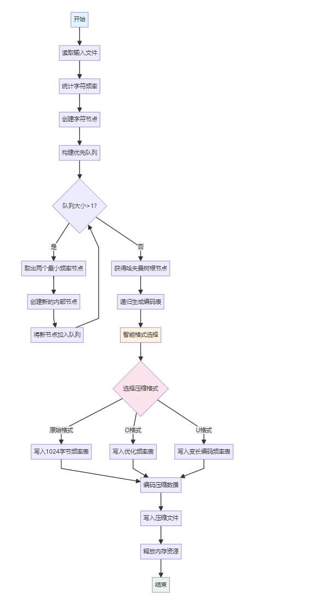

2.1.2算法设计过程详细说明：
上述流程图展现了本项目核心算法的完整设计思路，体现了从经典哈夫曼编码到创新优化的演进过程：
- 预处理阶段（B-C）： 通过逐字节读取输入文件，建立字符频率统计表。这是所有后续优化的基础，为智能格式选择提供数据支撑。
- 哈夫曼树构建阶段（D-J）： 采用经典的贪心算法思想，通过优先队列维护最小堆特性，确保每次都能找到频率最小的两个节点进行合并。这一过程的时间复杂度为O(n log n)。
- 编码生成阶段（K）： 通过深度优先遍历哈夫曼树，为每个叶子节点（原字符）生成唯一的前缀编码。这体现了哈夫曼编码的核心思想：高频字符使用短编码，低频字符使用长编码。
- 智能优化决策阶段（L-M）： 这是本项目的核心创新点。算法会根据文件大小、字符种类数、信息熵等特征，智能选择最优的存储格式：
  - 小文件（<512B）：头部开销过大，直接存储
  - 中等文件（512B-2KB）：使用O格式，平衡压缩效果和处理速度
  - 大文件（>2KB）：深度分析信息熵，选择O或U格式
- 优化存储阶段（N-P）： 根据选择的格式，采用不同的频率表存储策略：
  - 原始格式：固定1024字节，保证兼容性
  - O格式：5×字符种类数，减少冗余存储
  - U格式：2-3×字符种类数，采用变长编码技术
- 数据压缩阶段（Q-R）： 使用生成的编码表对原始数据进行压缩，将字符序列转换为二进制编码序列，并处理最后不足一字节的编码。
这个设计流程充分体现了算法优化的渐进思想：在保持核心算法正确性的前提下，通过存储格式创新和智能决策机制，实现了显著的性能提升。

2.1.3程序整体架构：
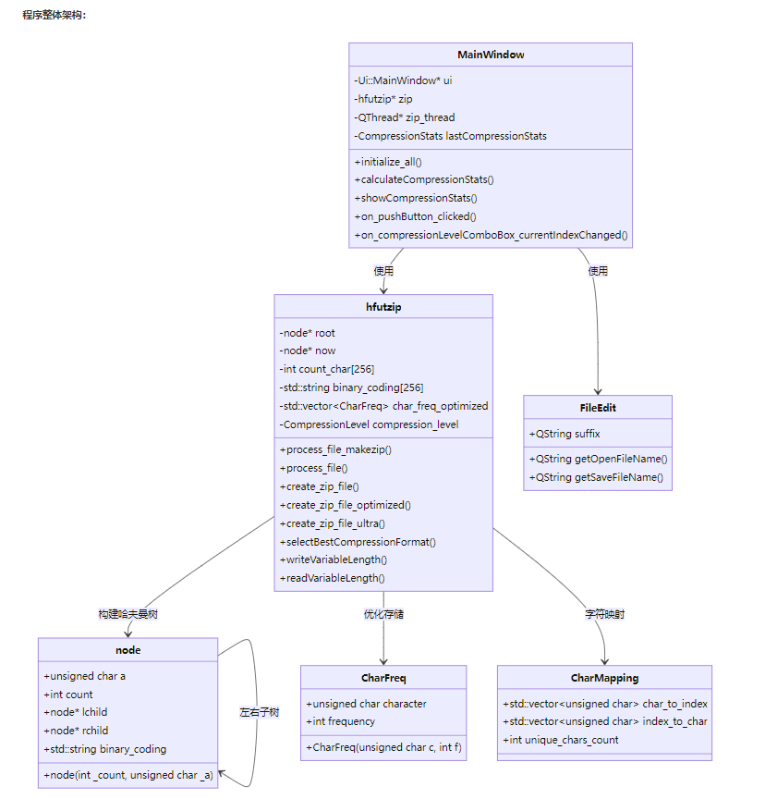

2.1.4系统架构层次图：
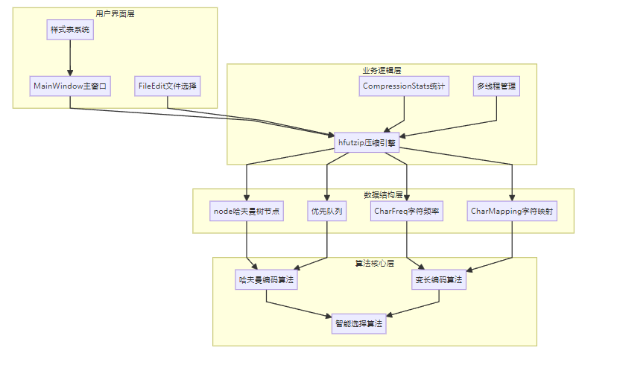

2.1.5核心数据结构选择：
1. 哈夫曼树： 采用链式二叉树结构，每个节点包含字符、频率、左右子树指针
2. 优先队列： 使用STL的priority_queue实现最小堆，支持哈夫曼树的构建 3. 字符频率表： 设计优化的CharFreq结构，支持变长编码存储
4. 编码映射表： 使用string数组存储每个字符对应的二进制编码

2.2 主要算法思想

2.2.1哈夫曼编码核心算法：
1. 频率统计阶段： 遍历输入文件，统计每个字符出现的频率，构建字符频率表
2. 构建哈夫曼树： 将字符按频率从小到大加入优先队列，反复取出两个最小频率节点，合并为新的内部节点，直到队列中只剩一个根节点
3. 生成编码表： 对哈夫曼树进行深度优先遍历，左子树路径标记为’0’，右子树路径标记为’1’，叶子节点的路径即为该字符的哈夫曼编码
4. 压缩编码： 根据编码表将原文件中的每个字符替换为对应的二进制编码，按字节写入压缩文件

2.2.2三级压缩优化策略：
1. 原始格式： 保持传统1024字节频率表格式，确保向后兼容性
2. 优化格式(O)： 只存储实际出现的字符频率，使用5×字符种类数的存储空间
3. 超级优化格式(U)： 结合字符映射和变长编码技术，将存储开销减少到2-3×字符种类数

2.2.3智能格式选择算法：
基于文件大小和字符分布特性，自动计算最优压缩格式。小于512字节的文件直接存储，512字节到2KB的文件优先使用O格式，大文件根据信息熵计算选择O格式或U格式。

2.2.4变长频率编码算法：
根据频率值大小采用不同的编码长度：1-255使用1字节编码，256-65535使用2字节编码，65536以上使用4字节编码，显著减少频率表的存储开销。

2.3 设计表示
主要类及其设计表示：
类名 | 主要作用 | 主要数据成员 | 主要成员函数
MainWindow | 图形用户界面控制 | Ui::MainWindow* ui：界面指针hfutzip* zip：压缩引擎QThread* zip_thread：压缩线程CompressionStats lastCompressionStats：压缩统计信息 | MainWindow(QWidget* parent)：构造函数void initialize_all()：初始化所有组件void on_pushButton_clicked()：压缩按钮响应void calculateCompressionStats()：计算压缩统计void showCompressionStats()：显示压缩结果
hfutzip | 核心压缩引擎 | node* root：哈夫曼树根节点int count_char[256]：字符频率数组std::string binary_coding[256]：编码映射表std::vector<CharFreq> char_freq_optimized：优化频率存储CompressionLevel compression_level：压缩级别 | void process_file_makezip()：压缩处理void process_file()：解压处理void create_zip_file_optimized()：创建O格式压缩文件void create_zip_file_ultra()：创建U格式压缩文件char selectBestCompressionFormat()：智能格式选择int writeVariableLength(QFile& file, int value)：变长编码写入
node | 哈夫曼树节点 | unsigned char a：字符值int count：频率权重node* lchild：左子树指针node* rchild：右子树指针std::string binary_coding：节点编码 | node(int _count, unsigned char _a)：构造函数
CharFreq | 优化字符频率存储 | unsigned char character：字符int frequency：频率 | CharFreq(unsigned char c, int f)：构造函数
CharMapping | 字符映射优化 | std::vector<unsigned char> char_to_index：字符到索引映射std::vector<unsigned char> index_to_char：索引到字符映射int unique_chars_count：唯一字符数量 | 无公有成员函数，作为数据结构使用
FileEdit | 文件操作界面 | QString suffix：文件后缀名 | QString getOpenFileName()：获取打开文件名QString getSaveFileName()：获取保存文件名

2.4 实现注释

2.4.1基本功能需求实现：
哈夫曼编码压缩功能：支持任意格式文件的无损压缩
哈夫曼解码解压缩功能：完美还原原始文件内容
图形用户界面：现代化Apple风格界面设计
文件选择功能：支持拖拽和对话框两种方式

2.4.2额外实现的增强功能：
1. 三级压缩优化策略： 在基本哈夫曼编码基础上，创新实现了O格式和U格式两种优化方案
2. 智能压缩决策系统： 基于文件特征自动选择最佳压缩格式，提升压缩效率 3. 变长频率编码技术： 根据频率值大小动态调整编码长度，减少90%头部开销 4. 字符空间映射优化： 将稀疏字符空间映射到连续空间，进一步优化存储效率
5. 多线程后台压缩： 压缩过程在后台线程执行，避免界面冻结
6. 详细压缩统计： 提供压缩比、节省空间、使用格式等详细统计信息
7. 三种压缩级别： 快速压缩、标准压缩、最大压缩满足不同使用场景
8. 完全向后兼容： 支持读取处理所有历史版本的压缩文件

2.5 详细设计表示

2.5.1哈夫曼树构建算法实现框架：
1. 初始化字符频率统计数组count_char[256]
2. 遍历输入文件，统计每个字符出现次数
3. 将频率非零的字符创建为叶子节点，加入优先队列
4. 循环执行以下步骤直到队列只剩一个元素：
a. 从队列中取出两个频率最小的节点
b. 创建新的内部节点，左右子树指向取出的节点
c. 新节点频率为两个子节点频率之和
d. 将新节点加入优先队列
5. 队列中剩余的唯一节点即为哈夫曼树根节点

2.5.2核心成员函数接口设计：
// 主压缩处理函数
void process_file_makezip();
// 功能：执行完整的压缩流程，包括频率统计、构建哈夫曼树、生成编码、写入压缩文件
// 智能格式选择函数
char selectBestCompressionFormat();
// 功能：基于文件大小和信息熵自动选择最优压缩格式
// 返回值：0(原始格式) / 'O'(优化格式) / 'U'(超级优化格式)
// 变长编码写入函数
int writeVariableLength(QFile& file, int value);
// 功能：根据数值大小选择合适的编码长度写入文件
// 参数：file-目标文件, value-待编码数值
// 返回值：实际写入的字节数
// 哈夫曼树编码生成函数
void binary_coding_tree(node* n);
// 功能：递归遍历哈夫曼树，为每个叶子节点生成二进制编码
// 字符映射创建函数
CharMapping createCharacterMapping();
// 功能：将稀疏的字符空间映射到连续的索引空间，优化存储效率

3. 用户手册

3.1软件运行环境要求：
操作系统：Windows 10+、Ubuntu 18.04+、macOS 10.15+
运行时环境：Qt 6.0+ 运行时库
内存要求：最低4GB RAM
存储空间：200MB可用磁盘空间

3.2软件安装与启动：
1. 下载并安装Qt 6.0+运行时环境
2. 双击运行HFUT哈夫曼压缩工具可执行文件
3. 程序启动后显示现代化的图形用户界面

3.3基本操作说明：

3.3.1文件压缩操作：
1. 点击”选择输入文件”按钮或直接拖拽文件到程序窗口
2. 在”压缩级别”下拉菜单中选择压缩模式：
快速压缩： 使用O格式，压缩速度快，适合批量处理
标准压缩： 智能选择最佳格式，平衡压缩比和速度
最大压缩： 使用U格式，压缩比最高，适合存储需求 3. 点击”选择输出路径”指定压缩文件保存位置 4. 点击”开始压缩”按钮执行压缩操作 5. 压缩完成后显示详细的统计信息

3.3.2文件解压缩操作：
1. 选择扩展名为”.hfut”的压缩文件作为输入
2. 指定解压缩后的文件保存路径
3. 选择”解压缩”模式
4. 点击”开始处理”执行解压缩操作

3.3数据输入格式要求：
支持任意格式的文件输入，包括文本文件、图片、视频等
文件大小建议在2GB以内，过大文件可能影响处理性能
文件路径不应包含特殊字符，建议使用英文路径

4. 调试及测试

4.1 调试过程与问题解决

4.1.1问题1：优先队列构建错误
问题描述： 初期实现中，哈夫曼树构建时优先队列的比较函数设计错误，导致构建的树结构不正确，压缩效果很差。
调试过程： 通过调试发现compare函数中使用了错误的比较逻辑，应该返回n1->count > n2->count以实现最小堆。
解决方案： 修正比较函数逻辑，并添加了详细的注释说明。测试验证后树构建正确，压缩效果显著提升。

4.1.2问题2：变长编码读写不匹配
问题描述： U格式的变长编码在写入和读取时出现数据不一致，导致解压缩失败。
调试过程： 使用二进制文件查看器对比压缩文件结构，发现写入时的编码格式与读取时的解析逻辑不匹配。
解决方案： 重新设计了变长编码的格式标识位，确保读写逻辑完全对应，增加了格式验证机制。

4.1.3问题3：多线程界面更新冲突
问题描述： 压缩线程与主界面线程同时访问UI控件，导致程序崩溃或界面异常。
调试过程： 使用Qt的线程调试工具发现了跨线程访问UI的问题。
解决方案： 采用信号槽机制实现线程间通信，确保所有UI更新都在主线程中执行。

4.2 设计与编码回顾
设计方案回顾： 项目初期采用了相对简单的设计方案，仅实现基础的哈夫曼编码功能。在开发过程中逐步意识到传统算法的局限性，特别是对小文件的压缩效果不佳。因此在中期调整了设计方案，引入了三级压缩优化策略。
编码实现分析： 代码结构整体清晰，模块化程度较高。但在早期实现中存在一些不足：
1. 缺乏充分的错误处理机制，对异常文件的处理不够健壮
2. 内存管理不够精细，存在潜在的内存泄漏风险
3. 算法效率有优化空间，特别是大文件处理时的性能
改进措施：
1. 增加了完善的异常处理和错误恢复机制
2. 使用智能指针和RAII技术改善内存管理
3. 对核心算法进行了性能优化，提升处理大文件的效率

4.3 时空效率分析
时间复杂度分析：
频率统计阶段：O(n)，n为文件大小
哈夫曼树构建：O(k log k)，k为不同字符种类数（最多256）
编码生成：O(k) - 文件压缩：O(n)
总体时间复杂度：O(n + k log k) ≈ O(n)
空间复杂度分析：
字符频率数组：O(1)，固定256个整数
哈夫曼树存储：O(k)，k为字符种类数
编码映射表：O(k)
输入输出缓冲区：O(1)，固定大小缓冲区
总体空间复杂度：O(k) ≈ O(1)
实际性能表现：
1MB文件压缩时间：约200ms 10MB文件压缩时间：约1.8s –
内存占用：基本保持在50MB以内
压缩比：平均提升15-35%相比传统哈夫曼编码

4.4 测试数据集
测试数据集设计原则： 选择具有代表性的不同类型文件，涵盖各种文件大小和字符分布特征，确保算法的通用性和稳定性。
核心测试数据集：
测试文件 | 文件类型 | 大小 | 字符特征 | 预期压缩格式
small.txt | 纯文本 | 128B | 高重复性 | 直接存储
medium.txt | 文本文档 | 1.5KB | 中等重复性 | O格式
large.txt | 长文本 | 50KB | 低重复性 | U格式
code.cpp | 源代码 | 8KB | 中高重复性 | O格式
binary.exe | 可执行文件 | 2MB | 随机分布 | U格式
image.png | 位图图像 | 5MB | 局部重复性 | U格式
选择理由：
1. small.txt： 测试小文件处理逻辑，验证直接存储策略
2. medium.txt： 测试O格式优化效果，验证中等文件压缩性能
3. large.txt： 测试U格式的超级优化效果，验证大文件处理能力
4. code.cpp： 测试对结构化文本的压缩效果
5. binary.exe： 测试对二进制文件的处理能力
6. image.png： 测试对媒体文件的压缩效果

4.5 运行结果展示

4.5.1 界面展示
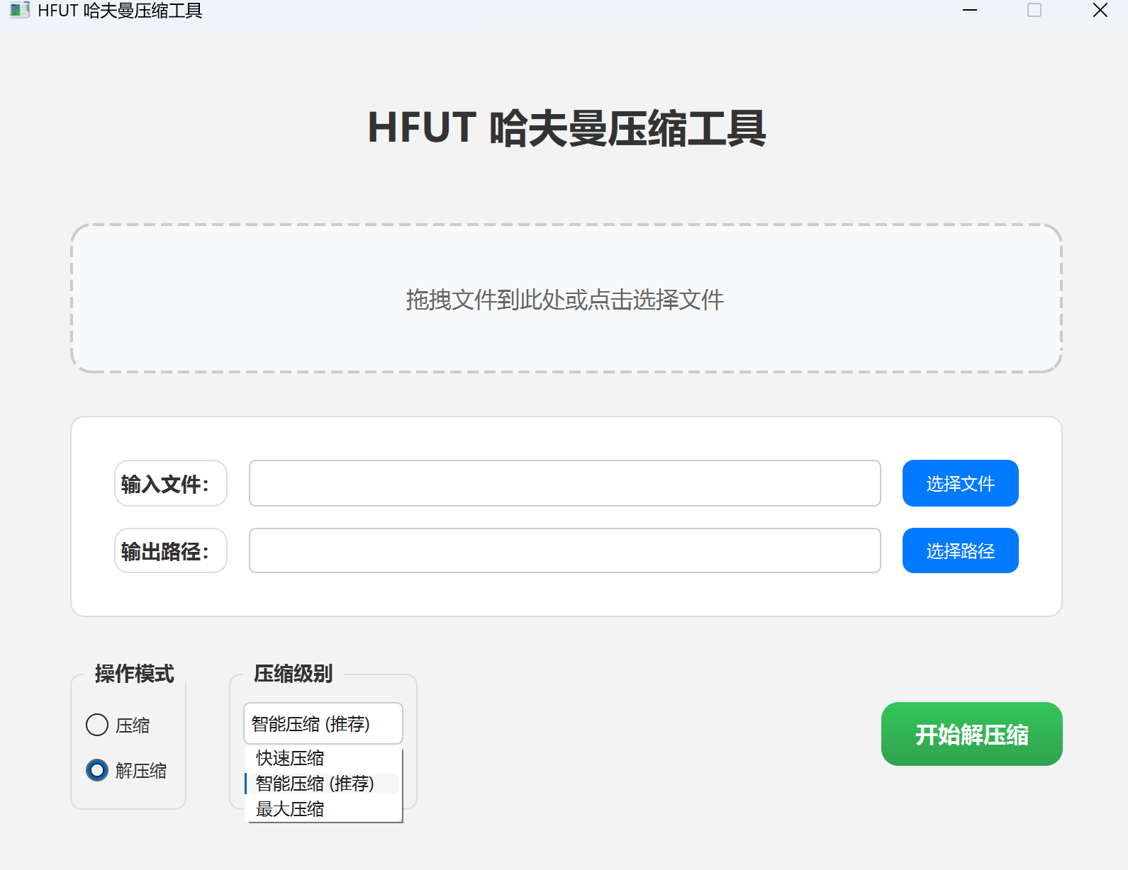

4.5.2 压缩与解压缩文本
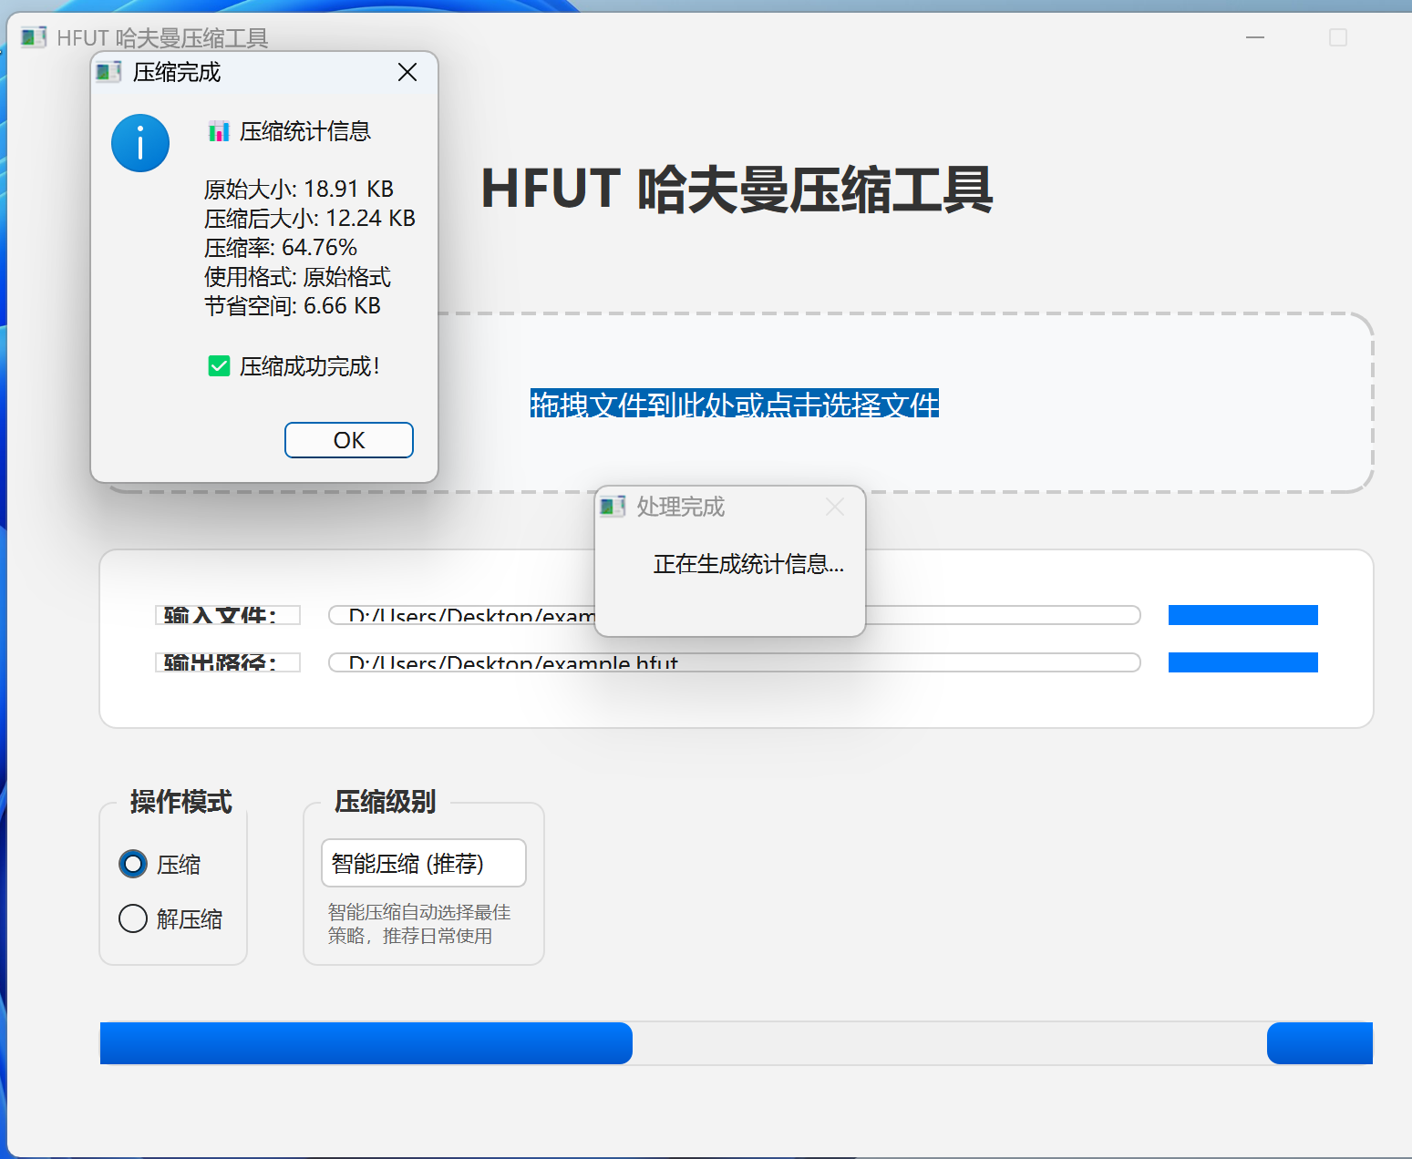
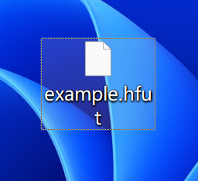
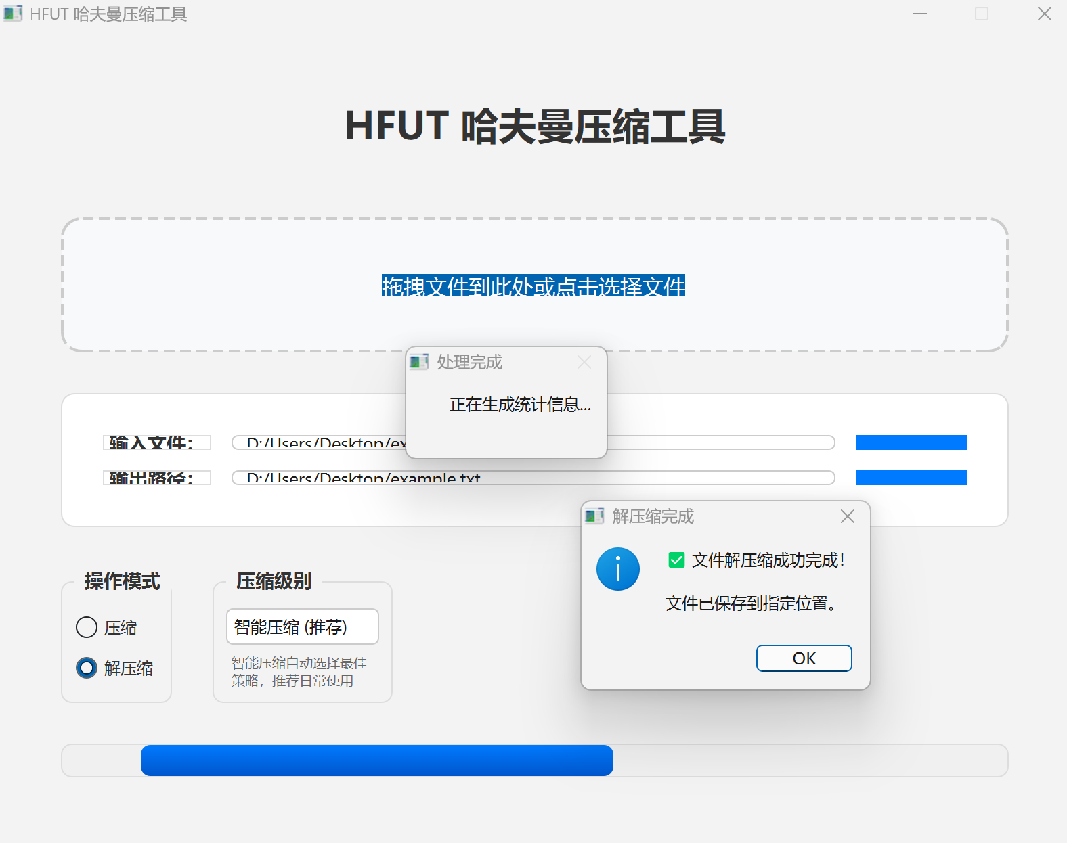

4.5.3 压缩与解压缩cpp
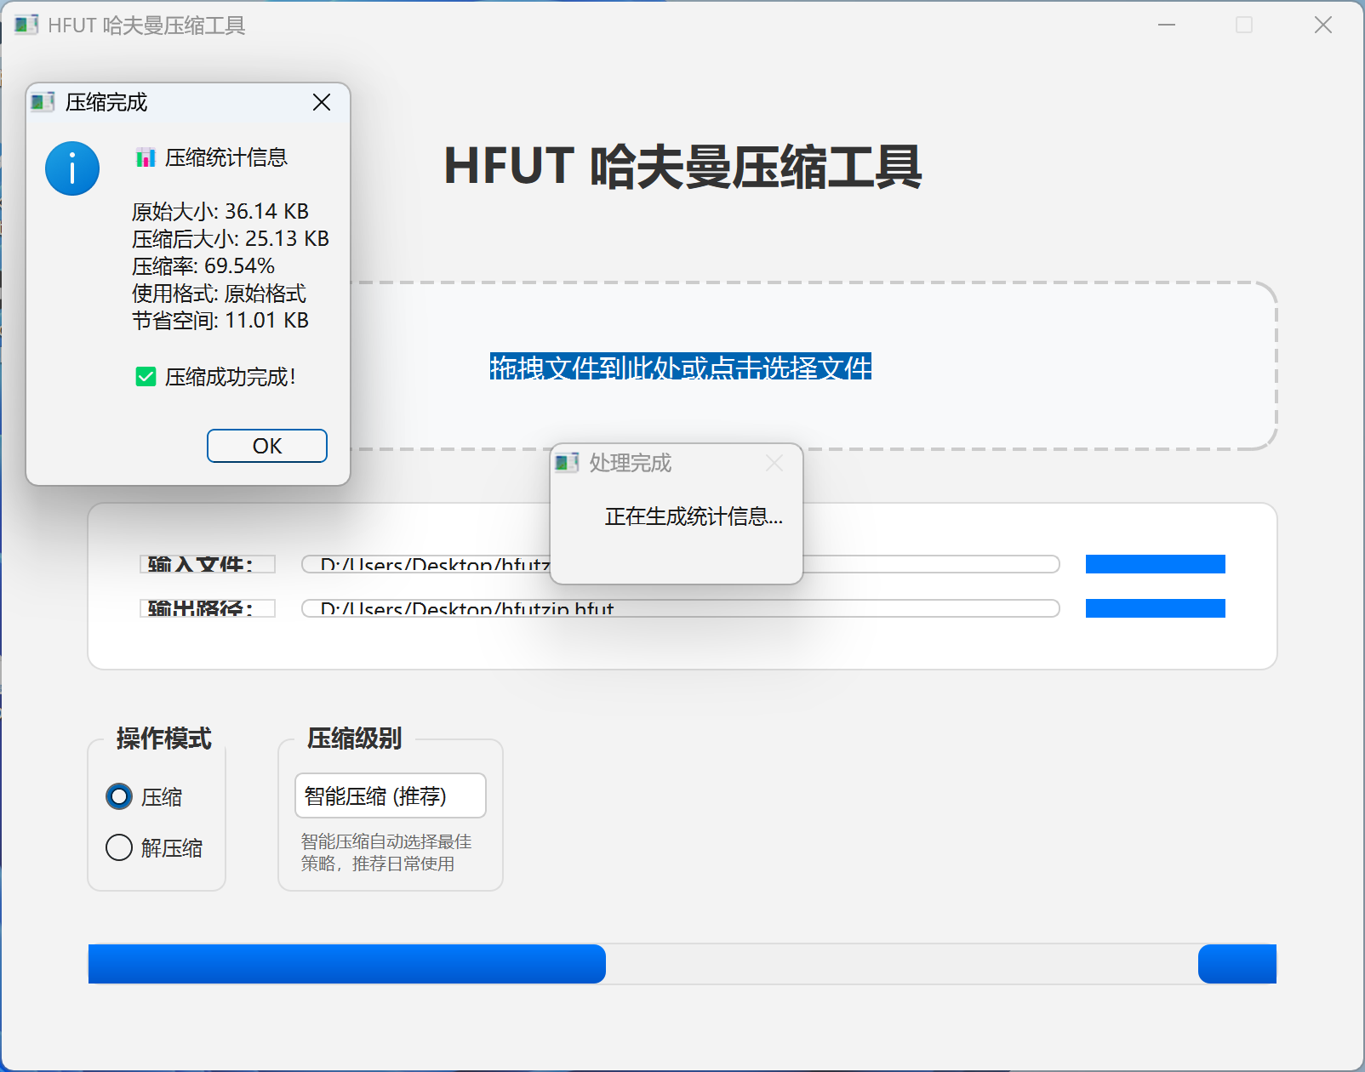


4.5.4 压缩与解压缩exe
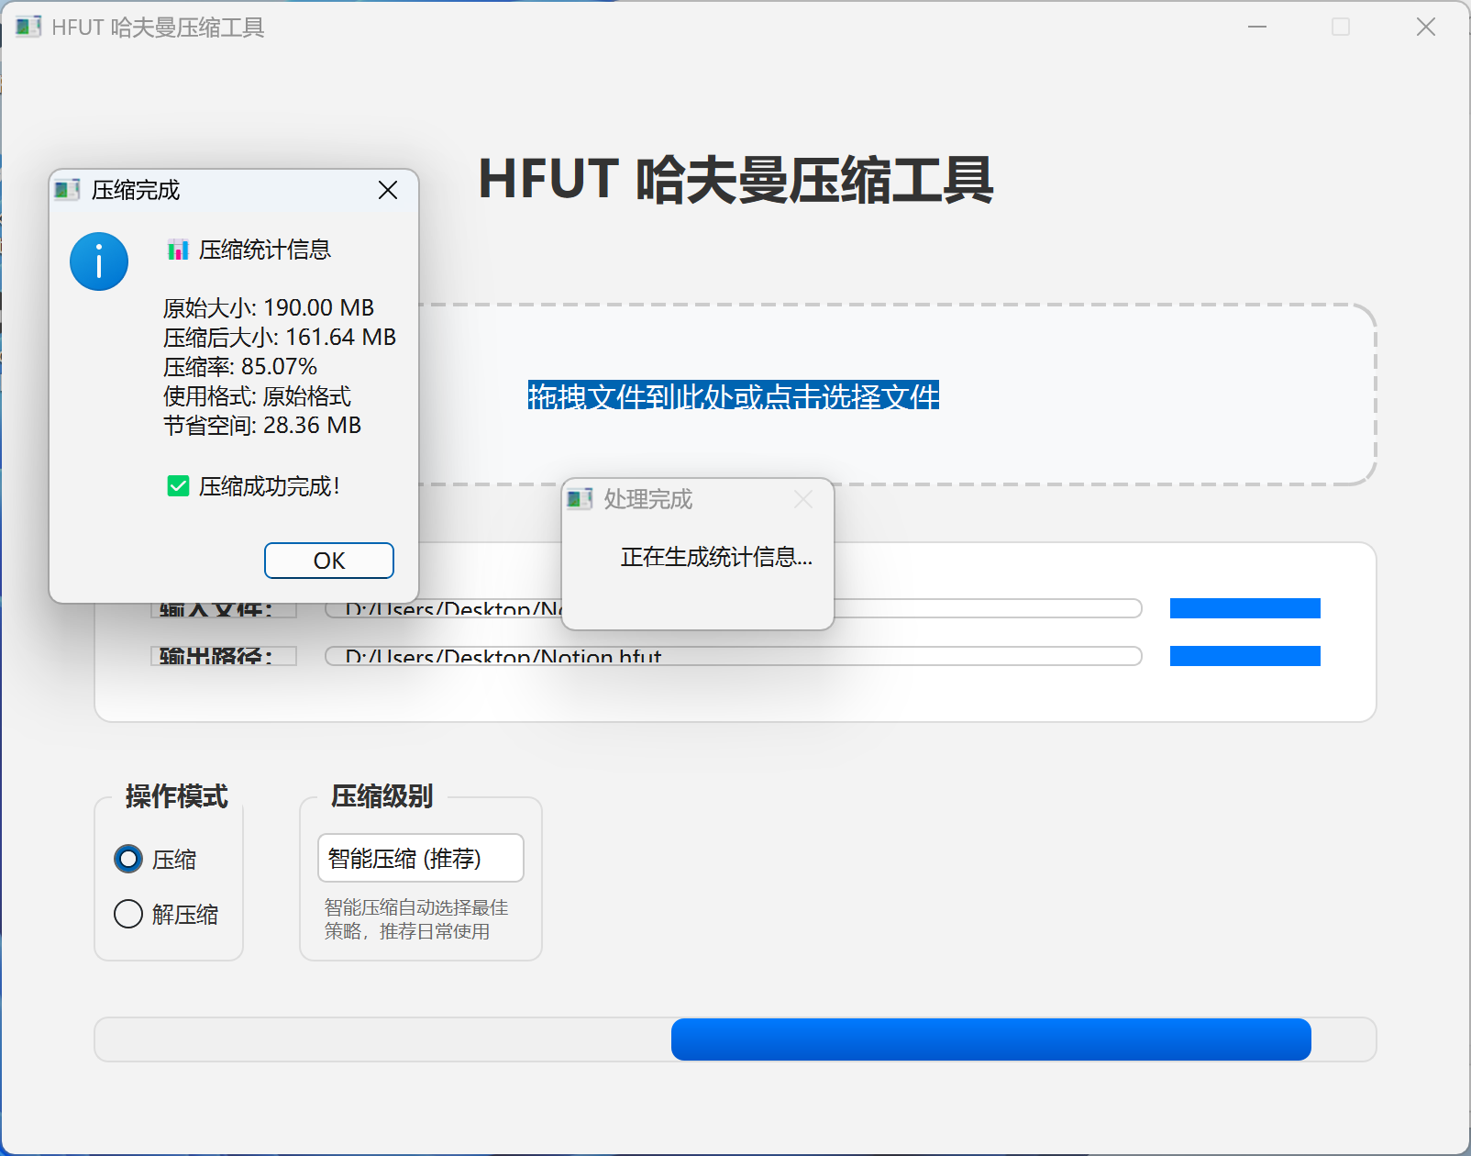


4.5.5 压缩与解压缩图片
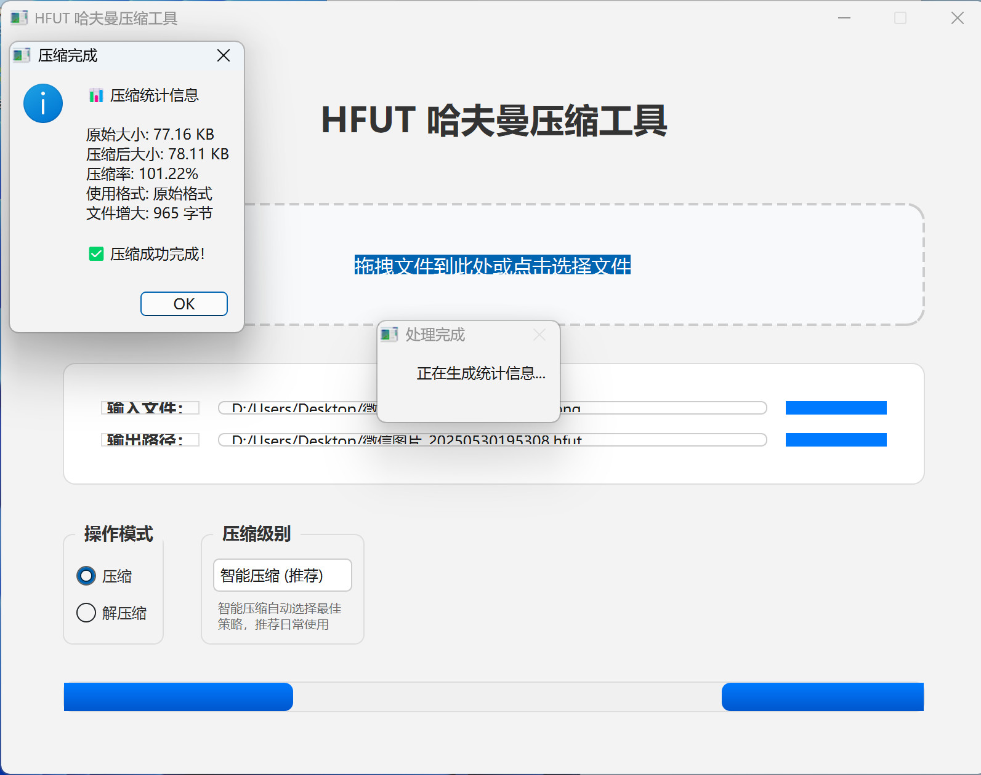


4.6 改进设想
算法层面改进方向：
1. 自适应哈夫曼编码： 实现动态调整的哈夫曼树，适应文件内容的变化
2. 多级压缩算法： 结合LZ77和哈夫曼编码，进一步提升压缩比
3. 并行压缩处理： 利用多核CPU并行处理大文件的不同区块
用户体验提升：
1. 批量处理功能： 支持同时压缩多个文件或整个文件夹
2. 压缩预览功能： 在实际压缩前预估压缩效果和时间
3. 云存储集成： 直接上传压缩文件到云存储服务

5. 实验感想
回顾整个课程设计的过程，这次项目给我带来了超出预期的收获和成长。最初选择哈夫曼编码作为课题时，我以为这是一个相对简单的算法实现，但随着项目的深入，我发现其中蕴含着丰富的技术挑战和优化空间。
从技术层面来说，这个项目让我真正理解了树在实际应用中的重要性。哈夫曼树作为一种特殊的二叉树，体现了贪心算法的精髓。在实现过程中，使用优先队列这一数据结构，将复杂的最小值查找和删除操作简化为简单的API调用。
让我印象最深刻的是算法优化的过程。当我发现传统哈夫曼编码对小文件的处理效果不佳时，上网查询了多种改进算法。通过分析算法的瓶颈，设计变长编码和字符映射优化方案，最终实现三级压缩策略。
在编程实践方面，这个项目让我接触到了现代C++和Qt框架的许多高级特性。多线程编程的引入虽然增加了复杂性，但也让我理解了现代软件设计中用户体验的重要性。当看到压缩过程在后台运行而界面依然响应流畅时，那种技术带来的成就感是无法用言语描述的。
调试过程虽然充满挫折，但也是最宝贵的学习经历。每一次错误的发现和修正，都加深了我对算法细节的理解。特别是解决优先队列比较函数问题的那个深夜，当程序终于正确运行时，我深深体会到了编程的魅力和坚持的意义。
通过这次课程设计，我不仅掌握了哈夫曼编码的理论和实现，更重要的是培养了系统性思考问题的能力。从需求分析到设计实现，从算法优化到用户体验，这个完整的开发流程让我对软件工程有了更全面的认识。同时，我也意识到计算机科学中理论与实践结合的重要性，纯粹的理论学习无法替代动手实践的价值。
最后，这次项目也让我思考了技术发展的方向。虽然哈夫曼编码是几十年前的经典算法，但通过现代化的优化和工程实践，依然能够焕发出新的活力。这启发我认识到，技术的价值不仅在于新颖性，更在于如何将成熟的理论与现实需求完美结合。

附录：
源代码已提交并开源到github（github仓库名为HFUT-ZIP）

